№ | КТРУ/ККН  ОКПД2 и наименование | Наименование товара, работ, услуг | Характеристики товара, работ, услуг | Образец | Кол-во | Ед. изм.
1 | 31.01.11.190 | Опора металлическая | Размер (ШхВхГ): 5х72х5 см  Материал опоры: металл | 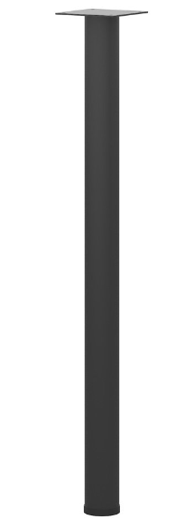 | 5 | шт
2 | 31.01.12.190 | Столешница деревянная | Размер (ШхВхГ): 100х2,2х60 см  Цвет столешницы: чёрный  Материал: ЛДСП | 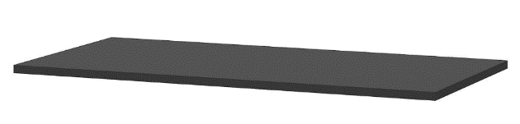 | 1 | шт
3 | 31.01.12.190 | Столешница деревянная | Размер (ШхВхГ): 200х2,2х60 см  Цвет столешницы: чёрный  Материал столешницы: ЛДСП/ДСП  Наличие стекла: нет | 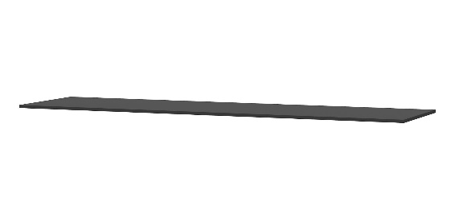 | 1 | шт
4 | 31.01.12.190 | Тумба | Размер (ШхВхГ): 36х72х58 см  Максимальная высота: 74,5 см  Материал: ЛДСП/ДСП  Цвет материала ДСП: чёрный | 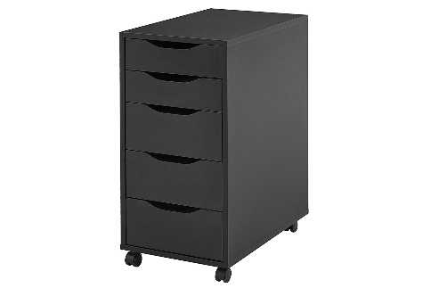 | 2 | шт
5 | 31.01.11.150 | Кресло рабочее | Размер (ШхВхГ): ≥ 42х90х59 см  Материал обивки: искусственная кожа, сетка  Материал крестовины: металл  Цвет: чёрный  Максимальная нагрузка: ≥ 90 кг |  | 2 | шт
6 | 31.01.12.160-00000005 | Кресло | Вид материала обивки сидения: Кожа искусственная  Вид материала обивки спинки: Кожа искусственная  Назначение: Для персонала  Наличие механизма регулировки по высоте: Нет  Наличие подголовника: Нет  Наличие подлокотников: Да  Наличие подставки для ног: Нет  Ортопедическое основания: Нет  Регулировка угла наклона: Нет  Тип каркаса: металлический  Максимальная нагрузка: ≥ 120 кг  Цвет: Бежевый  Цвет основания: Хром  Вид основания: Без роликов, Полозья  Участник закупки  Полозья: Металлические  Подлокотники: Без регулировок  Металлические с мягкими накладками  Размер (ГхШхВ)  ≥ 53х57х99 (см) |  | 12 | шт
7 | 31.09.12.110 | Диван | Размер(ШхВхГ) ≥ 225х90х95 (см)  Ширина спального места, см: 140  Длина спального места, см: 195  Объем: 1.6  Высота сиденья, см: ≥ 43  Цвет ткани: Бежевый  Материал: Экокожа  Наполнитель: Пенополиуретан (ППУ)  Материал каркаса: ДСП / ЛДСП/ брус, фанера  Механизм: Пантограф  Декоративные подушки: Да  Съемный чехол: Нет  Ящик для белья: Да  Наличие подлокотников: Да  Цвет фанеры: светлый/темный  Наличие бара: Нет  Фурнитура: В комплекте  Глубина сиденья - 65 см. |  | 1 | шт

Инструкция по заполнению технических и функциональных характеристик поставляемого товара:
При описании товаров Заказчик использует следующие виды показателей:
1. показатели, для которых установлены максимальные и (или) минимальные значения в виде требований, содержащих указание на максимальность и (или) минимальность.
1.1 При указании Заказчиком требования к значению показателя в виде слов («от», «минимум») или символов («≥») Участник закупки обязан указать конкретное значение показателя, которое равно или более указанного минимального значения показателя.
1.2 При указании Заказчиком требования к значению показателя в виде слов («более», «св.») или символов («>») Участник закупки обязан указать конкретное значение показателя, которое более значения показателя, установленного закупки, и не является при этом равным значению показателя, установленному.
1.3 При указании Заказчиком требования к значению показателя в виде слов («до») или символов («≤») Участник закупки обязан указать конкретное значение показателя, которое равно или менее указанного максимального значения показателя.
1.4 При указании Заказчиком требования к значению показателя в виде двух числовых значений, с использованием слов, символов, перечисленных в п. 1.1 и п. 1.3 настоящей инструкции по предоставлению характеристик товаров, предлагаемых участником закупки, разделенных союзом «и» или знаком «,», Участник закупки обязан указать конкретное значение показателя, руководствуясь правилами указания конкретных значений показателей указанных пунктов в соответствии с требованиями настоящего пункта.
1.5 При указании Заказчиком требования к значению показателя с использованием символов, предусмотренных пунктами 1.1-1.4. к требованию по предоставлению габаритных размеров товара, Участник закупки обязан указать конкретное значение показателя, руководствуясь правилами указания конкретных значений показателей указанных пунктов в соответствии с требованиями настоящего пункта только к высоте такого показателя.
2. Показатели, значения которых не могут изменяться;
2.1 При указании Заказчиком требования к значению показателя без использования слов, словосочетаний, символов, перечисленных в п. 1.1-1.3 и слов, символов, перечисленных в п. 3.1-3.3 Участник закупки указывает конкретное значение показателя, полностью соответствующее значению, установленному Заказчиком.
4.2.3 Требования к значениям показателя в процентном измерении являются требованиями к показателям, значения которых не могут изменяться. Участник закупки должен предоставить в составе заявки в отношении такой характеристики неизменяемое значение показателя. Данное правило имеет приоритет над всеми правилами.
Также Заказчик вправе в соответствии с Письмом Федеральной Антимонопольной службы от 01.07.2014 года № АЦ/26362/14 «О разъяснении Федерального закона от 05.04.2013 года «О контрактной системе в сфере закупок товаров, работ, услуг для обеспечения государственных и муниципальных нужд» установить следующие виды показателей:
4.3. Показатели, для которых указаны варианты значений:
4.3.1 При указании Заказчиком требования к значению показателя в виде слов, символов «или», «/», «либо» участник закупки выбирает: конкретное значение для показателей, в отношении которых представлены варианты значений. Выбрав при заполнении заявки одно из альтернативных значений показателей товара, Участнику закупки необходимо указать остальные значения показателей товара, характерные именно для выбранного одного из альтернативных значений показателей. В случае, если показатели не нормируются для выбранного значения, то Участник не указывает данные показатели, либо указывает, что значения данных показателей не нормируются.
Заказчик поясняет, что не допускается указание в составе заявки слова «должен» и его производных, относящихся к значению показателя.
Ответственность за достоверность сведений о конкретных показателях товара, товарном знаке (его словесном обозначении), указанных в заявке, несет участник закупки.

[ПРИ ПОДАЧЕ ОФЕРТЫ НЕОБХОДИМО УКАЗАТЬ СТРАНУ ПРОИСХОЖДЕНИЯ ТОВАРА, характеристики товара, артикул товара (при наличии), наименование товара (торговое наименование при наличии), приложить макет (изображение товара).].

